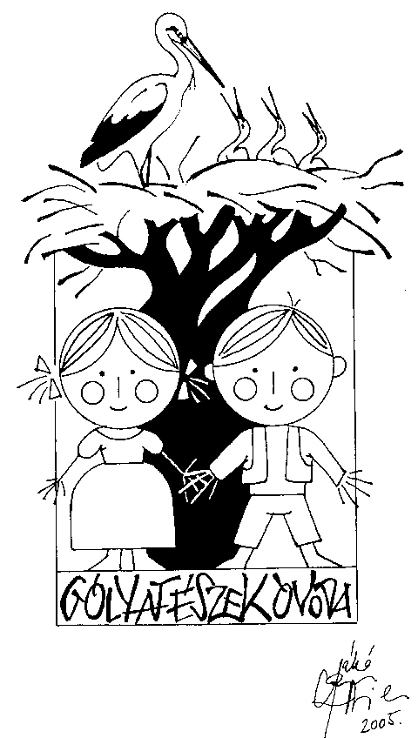
Gólyafészek Óvoda
Gomba, Bajcsy-Zs. u. 6.
Tel.:29/433-783
E-mail: gombaovi@freemail.hu
ovoda@gomba.hu
Óvodavezető: dr. Zimonyi Károlyné

Beszámoló a Gólyafészek Óvoda 2010-2011-es nevelési év feladatainak végrehajtásáról

Bevezető gondolatok

Tartalmas, és összességében eredményes nevelési év vége felé közeledünk. A szorgalmi időszak szakmai eseményeit és rendezvényeinket elsősorban a munkatervi feladataink határozták meg, melyeket néhány nem várt vagy tervezett feladatok és események is tarkítottak.
A nevelési év során – közvetlen vagy közvetett visszajelzések alapján – folyamatosan érezhettük az óvodahasználó szülők megbecsülését és a gyermekek szeretetét.
Értékelő beszámolónk - mely a fenntartónk részére készült - Minőségirányítási Programunk éves értékelésével együtt értelmezendő.

Humánerőforrás
Szakos ellátottságunk megfelelő.
Óvodavezető 1 fő
Óvodapedagógus 10 fő
Szakképzett dajka 5 fő
Konyhai dolgozó 1 fő
Takarítónő 1 fő (részmunkaidős)
Logopédus 1 fő (részmunkaidős)

Ez a tanévet sok helyettesítéssel tudtuk csak megoldani, mivel két kolléganőnk terhes lett, és sokat betegeskedtek. Január, február hónapban két embert is kellett egyszerre helyettesítenünk.

Külső továbbképzéseken elsősorban a munkatervben meghatározottak szerint vettek részt a kollégák, melyek irányultságukat tekintve teljes mértékben koherensek a helyi nevelési programunkkal. Belső képzéseinket a minőségfejlesztés szolgálatába állítva, ebben is az elmúlt évi mérések eredményeire, valamint az előttünk álló új feladatokra alapoztuk.
A TÁMOP-3.1.5-09/A-1 Pedagógusképzések (a pedagógia kultúra korszerűsítése, pedagógusok új szerepben) pályázatunk sikeres volt, így egy fő a pályázat keretén belül elvégezheti az Óvodás gyermekek nyelv- és beszédfejlesztő szakvizsgát. Ő a tanulmányait szeptemberben kezdte meg. Az első féléves vizsgáit sikeresen teljesítette.
Közösen részt vettünk Néphagyományőrző Óvodai Találkozón Szentendrén és Verőcén. Ezek a találkozók szakmailag nagyon hasznosak, minden alkalommal új ismeretekkel gazdagodunk, amit munkánk során hasznosítani tudunk.
Az intézmény dolgozói számára a Kjt. rendelkezéseinek megfelelően történik a bérek kifizetése, és a szabadságok kiadása.
Az Önkormányzat kidolgozta a Cafetéria rendszerét, amelynek keretén belül dolgozóink különféle juttatásokban részesülnek.

Gyermek létszámok

Csoportonkénti elosztás:
csoport | szeptember | május
Maci csoport | 25 | 26
Katica csoport | 23 | 24
Cica csoport | 19 | 27
Pillangó csoport | 18 | 21
Csiga-biga csoport | 24 | 24
Összesen: | 109 | 122

Gyermeklétszámunk az elvárásoknak megfelelően alakult.
A mulasztási napok száma elég magas, mivel nagyon sokat betegeskedtek a gyerekek ebben az évben, és sokszor náthásan, köhögve jöttek az óvodába. Igazolatlan hiányzás ebben az évben egy gyereknél volt, de ő még nem tanköteles korú.
A rendszeres gyermekvédelmi kedvezményben részesülő gyermekek hiányzását – a szülők kötelességtudatának erősítése mellett a takarékos gazdálkodás elveinek is megfelelve - naponta nyomon követjük. A költség hatékony működés érdekében az érintett szülőket személyesen kértük / kérjük meg, hogy gyermekeik hiányzása esetén tegyenek eleget a Házirendben is rögzített (hiányzás esetén az étel adag lerendelése) kötelezettségeiknek. A családokkal való együttműködés során ezen a területen mérhető, pozitív változás tapasztalható, mindössze egy-két családdal kell fokozott odafigyelést alkalmazni.

Pedagógiai mutatók

A 38 tanköteles korú gyermekünk közül 30 fő kezdi meg általános iskolai tanulmányait a 2011/2012. tanévben. 8 fő további egy év óvodai ellátásban részesül. 6 fő a szülő kérésére, 1 fő orvosi vélemény,1 fő a Nevelési Tanácsadó Véleménye alapján, maradt az óvodában.
Sajátos nevelési igényű (SNI-s) gyerek ebben az évben 1 fő volt. Az Alapító Okirat módosításával jogosultak vagyunk az emelt normatíva igénylésére. A szakember segítségével egyéni fejlesztést is megkapta az óvodában. Tavasszal újabb gyermekről állapította meg a Pest Megyei Önkormányzat 2. számú Tanulási Képességet Vizsgáló Szakértői és Rehabilitációs Bizottsága a Sajátos Nevelési Igényt.
Szintén az Alapító Okirat módosításával az óvodában Pedagógiai Szakszolgálat működik. A szakszolgálat a logopédiai fejlesztést látja el. Ebben a tanévben 24 gyermek kapott logopédiai fejlesztést. A foglalkozásokat heti három alkalommal tartotta a délelőtti órákban. Szintén a logopédus kolléganő foglalkozott a SNI-s gyermekkel.

Szolgáltatások

Étkezéssel kapcsolatos szolgáltatások

Valamennyi gyermekünk igénybe vette az étkeztetést- közülük 5 fő számára csak tízórait igényeltek a szülők.
Alkalmazottak közül mindenki az óvodai étkezést vette igénybe – köszönet érte a Képviselő-testületnek, hogy biztosította számunkra a kedvezményes étkezést.

Szolgáltatások

Ebben a tanévben is részt vehettek a gyermekek térítéses, illetve térítés nélküli külön foglalkozásokon.
A tanévben ősszel vittük a gyerekeket a monori Uszodába, amit a szülők finanszíroztak. Ezeken e foglalkozásokon 32 gyerek vett részt.
Ingyenes volt a hittan oktatás, a református hittanra 32, a katolikusra pedig 6 gyermek járt, ami ebben az évben nagyon sok alkalommal elmaradt, a kolléganő (hitoktató) gyakori betegsége miatt.
Az óvodapedagógusok által tartott néptáncra 53 gyerek járt, játékos angol foglalkozásra pedig 10 gyerek.
A védőnő rendszeresen ellenőrizte a gyerekeket, az orvos elvégezte a szükséges szűréseket.

Az óvoda reggel 6 órától délután 17 óráig tart nyitva. Ezzel a nyitva tartással minden szülői igényt ki tudtunk elégíteni.

Pedagógiai munka

Kiemelt feladatok eredményei

- Az új módosított Nevelési Program gyakorlati alkalmazása, a felmerülő problémák kiküszöbölése.

- Az intézményi minőségirányítási program feladatainak végrehajtása terén

- Szervezetfejlesztés - csapatépítés: Szakmai kapcsolatok megalapozása (új kolléganők) és mélyítése, megfelelő feladatelosztás
- Teljes körű intézményi önértékelés
Teljesítményértékelési rendszer működtetése: szükség szerint korrekciók

Nagyon sok figyelmet fordítunk a természet megismerésére, a természet óvására, ezért ebben az évben elnyertük a Madárbarát Óvoda címet. A jövőben is nagy figyelmet fordítunk a természet óvásra, hogy méltóak legyünk a cím elnyerésére. Ebben az évben pályáztunk a Zöld Óvoda címre, de ennek az eredményét még nem ismerjük.

Gyermekbalesetek száma

A nevelési év során baleset nem történt az óvodában.

Tárgyi feltételek

A nyári karbantartási munkálatokat elvégeztük.
Az udvari játékok még nem felelnek meg az uniós előírásoknak, de igyekszünk pótolni a hiányosságokat.
Tavasszal megszerveztük a második Családi Napunkat, ami ismét igen jól sikerült. A Szülői Munkaközösség 460.000Ft bevétellel zárta a rendezvényt

A rendelkezésünkre álló költségvetési keretből – a kötelező eszköz és felszerelés jegyzéket is figyelembe véve – játékot, bútorokat, foglalkozási anyagokat, könyveket, kerti eszközöket és textiliát vásároltunk.

Köszönet a Képviselő Testület óvoda iránti érdeklődését, eddigi támogatását, és kérem a beszámolóm megvitatását és annak elfogadását.

Gomba, 2011. június 20.

Dr. Zimonyi Károlyné
intézményvezető

